

Vorname NAME, B.Sc.

TITEL DER DIPLOMARBEIT

Masterarbeit

zur Erlangung des akademischen Grades

Diplom-Ingenieur

Masterstudium Maschinenbau
((Masterstudium Wirtschaftsingenieurwesen-Maschinenbau))

eingereicht an der

Technischen Universität Graz

Betreuer

DI XY
Institut für Wärmetechnik (ggf. Firmenbetreuer)

Beurteiler

Prof. XY
Institut für Wärmetechnik

Graz, im xxx 20xx

EIDESSTATTLICHE ERKLÄRUNG
AFFIDAVIT

Ich erkläre an Eides statt, dass ich die vorliegende Arbeit selbstständig verfasst,
andere als die angegebenen Quellen/Hilfsmittel nicht benutzt, und die den benutzten
Quellen wörtlich und inhaltlich entnommenen Stellen als solche kenntlich gemacht
habe. Das in TUGRAZonline hochgeladene Textdokument ist mit der vorliegenden
Masterarbeit identisch.

I declare that I have authored this thesis independently, that I have not used other
than the declared sources/resources, and that I have explicitly indicated all material
which has been quoted either literally or by content from the sources used. The text
document uploaded to TUGRAZonline is identical to the present master‘s thesis.

____________________________ ____________________________

Datum / Date Unterschrift / Signature

KURZFASSUNG

Titel: Hier der Titel

Autor: XXX YYYY

1. Stichwort: Format
2. Stichwort: WinWord
3. Stichwort: Zeitersparnis

(Anm.: Stichworte sollten sich von den Worten im Titel unterscheiden, da Datenbanken bzw. Suchmaschinen i.d.R. beides, d.h. Titel und Stichworte, durchsuchen)

Text (max. 1500 Zeichen inkl. Leerzeichen)

ABSTRACT

Title: Template for a thesis

Author: René Rieberer

1st keyword: format
2nd keyword: WinWord
3rd keyword: efficiency

Text
VORWORT

Wann / wo entstand die Arbeit…

Bei Arbeiten, die im Rahmen eines geförderten Projektes entstanden sind: Danksagung an Fördergeber! Z.B.

Diese Arbeit entstand im Rahmen des Projekts "XY", das aus Mitteln des Klima- und Energiefonds gefördert und im Rahmen des Programms „ENERGY MISSION AUSTRIA“ durchgeführt wird.

Danke an alle!

Graz, 16.7.20xx

Name

INHALTSVERZEICHNIS

1 Einleitung 1
2 Grundlagen 2
2.1 Thermodynamik 2
2.1.1 Erwärmung 2
2.1.2 Kühlung 2
2.2 Kosten 2
3 Versuche 3
4 Schlussfolgerungen 4
Literatur 5

Einleitung

Text

Grundlagen
Text

Kinematik
Text

Translation
Text
      - Gleichförmige Bewegung

Text

Die durchschnittliche Geschwindigkeit (v_{m}) ist das Verhältnis bzw. der Quotient aus der zurücklegen Wegstrecke (s) in der benötigten Zeit (τ), gemäß Gl. 2.-1.

Gl. 2-1

Wie in Abbildung 2-1 gezeigt,...

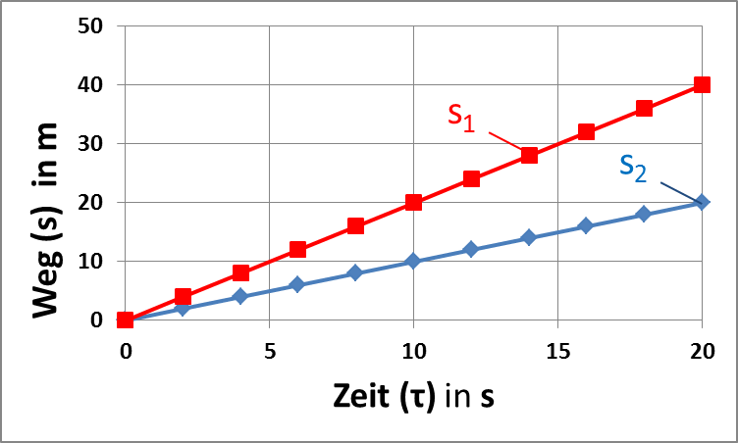
Abbildung 2-1: Zurück gelegte Wegstrecke (s) in Abhängigkeit der Zeit (τ) bei zwei unterschiedlichen durchschnittlichen Geschwindigkeiten:s₁ @ v_{m1} = 1 m/s und s₁ @ v_{m2} = 2 m/s

      - Ungleichförmige Bewegung

Rotation
Text

Kosten

Kosten
Text

Aus Tabelle 2-1 ist ersichtlich,.....
Tabelle 2-1: Aufschlüsselung der Kosten

Versuchsaufbau und Messergebnisse

Text

Schlussfolgerungen

Text

Literatur

